Lekcja 04.05.2020
Temat: Wiadomości krajoznawcze Niemiec – landy.
Deutschland
Die Hauptstadt von Deutschland heißt Berlin.
Deutschlands Fahne ist Schwarz-Rot-Gold. W Niemczech jest 16 landów:
1. Badenia-Wirtembergia (Baden-Württemberg) - stolica Stuttgart
2. Bawaria (Bayern) - stolica Monachium (München)
3. Berlin - miasto wydzielone
4. Brandenburgia (Brandenburg) - stolica Poczdam (Potsdam)
5. Brema (Bremen) (z Bremerhaven) - miasto wydzielone
6. Dolna Saksonia (Niedersachsen) - stolica Hanower (Hannover)
7. Hamburg - miasto wydzielone
8. Hesja (Hessen) - stolica Wiesbaden
9. Meklemburgia-Pomorze Przednie (Mecklenburg-Vorpommern) - stolica Schwerin
10. Nadrenia Północna-Westfalia (Nordrhein-Westfalen) - stolica Düsseldorf
11. Nadrenia-Palatynat (Rheinland-Pfalz) - stolica Moguncja (Mainz)
12. Saara (Saarland) - stolica Saarbrücken
13. Saksonia (Sachsen) - stolica Drezno (Dresden)
14. Saksonia-Anhalt (Sachsen-Anhalt) - stolica Magdeburg
15. Szlezwik-Holsztyn (Schleswig-Holstein) - stolica Kilonia (Kiel)
16. Turyngia (Thüringen) - stolica Erfurt

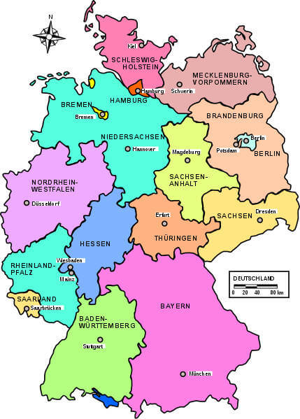
Landy niemieckie – podział na mapie

- Opisz krótko jeden wybrany land w Niemczech.

Lekcja 05.05.2020
Temat: Rodzaje sklepów w j. niemieckim
Das Geschäft | sklep
Der Selbstbedienungsladen | Sklep samoobsługowy
Die Bäckerei | piekarnia
Die Konditorei | cukiernia
Der Fleischladen | sklep mięsny
Der Supermarkt | Supermarket
Der Markt | rynek, targ
Die Buchhandlung | księgarnia
Der Blumenladen | kwiaciarnia
Das Computergeschäft | sklep komputerowy
Das Fotogeschäft | sklep fotograficzny
Die Drogerie | Drogeria
Der Kiosk | Kiosk
Das Modegeschäft | sklep z odzieżą
Der Musikladen | sklep muzyczny
Das Sportgeschäft | sklep sportowy
Das Spielwarengeschäft | sklep z zabawkami
Das Schuhgeschäft | sklep z butami

Lekcja 07.05.2020
Temat: Boutique oder Secondo hand? – zalety i wady kupowania w supermarkecie.
Vorteile ( zalety)
- das Angebot ist groß – duży wybór
- in einem Supermarkt ist alles billiger – jest taniej
- man kann alles unter einem Dach kamfen – można kupić wszystko pod jednym dachem
- lange Öffnungszeit – długi czas otwarcia
-eine groBe Auswahl von Artikeln – duży wybór artykułów
Nachteile (minusy),
- man muss in der Schlange an der Kasse stehen – kolejka do kasy
- man kauft mehr als man braucht – kupuje się więcej niż potrzeba
- an der Kasse gibt es viele Süßkeiten und mit dem Kind ist es kompliziert einzukaufen – przy kasach dużo słodyczy przez co zakupy z dziećmi są skomplikowane
- es gibt nicht genügend Parkplätze zur Verfügung – mało miesc parkingowych

-viele Leute und es ist laut – dużo ludzi i duży hałas
1. podpisz obrazki w j. niemieckim

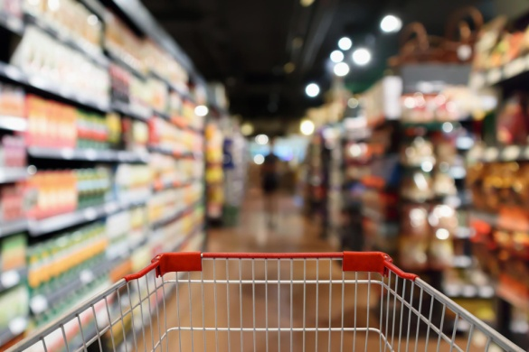1………………………………….
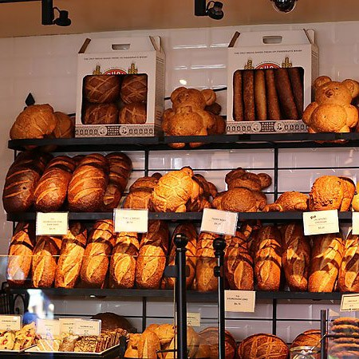 2……………………………………..
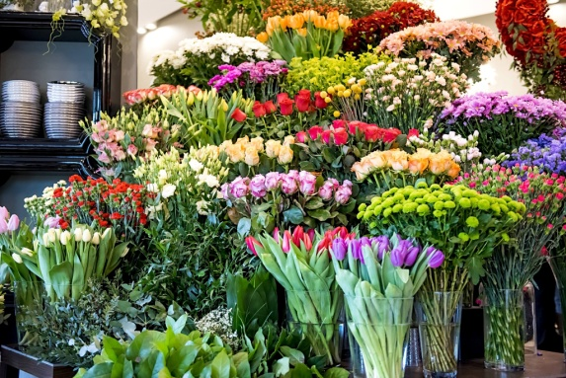 3………………………………………
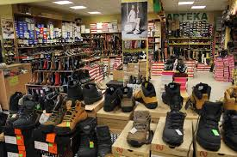 4……………………………………….

Rozwiązane zadania proszę przesłać na emalia: bogumilaszt@gmail.com
Drodzy rodzice - proszę przypilnować dziecko, aby zadania zostały zrobione i proszę pomóc i zachęcić dziecko do jego wykonania.

